REPOSITORIO PUBLICO

Enlace: <https://github.com/axlgoze/MiPrimerProyecto>

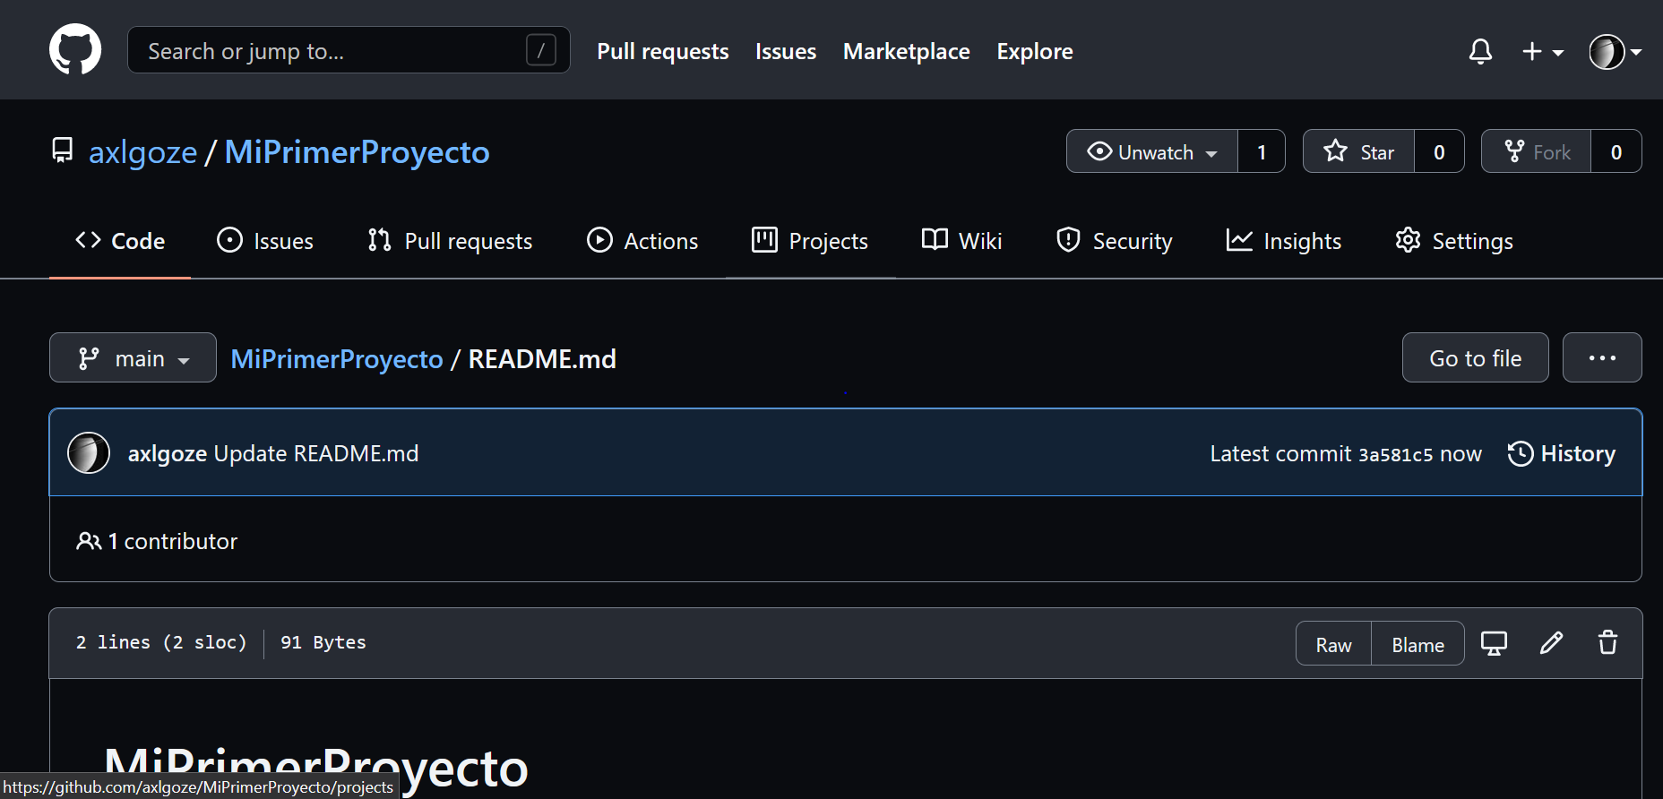

REPOSITORIO PRIVADO

Enlace: <https://github.com/axlgoze/MiSegundoProyecto>

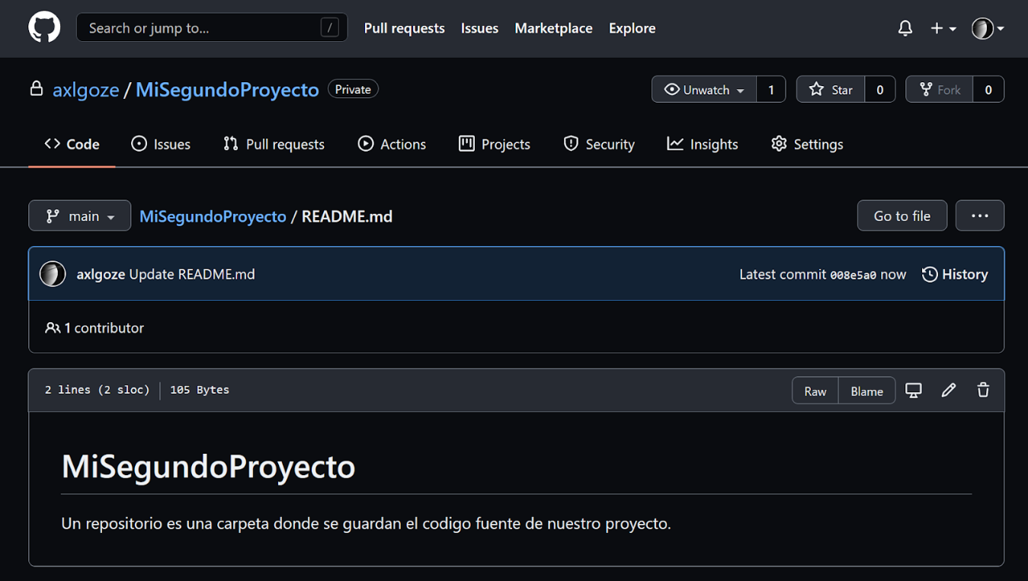

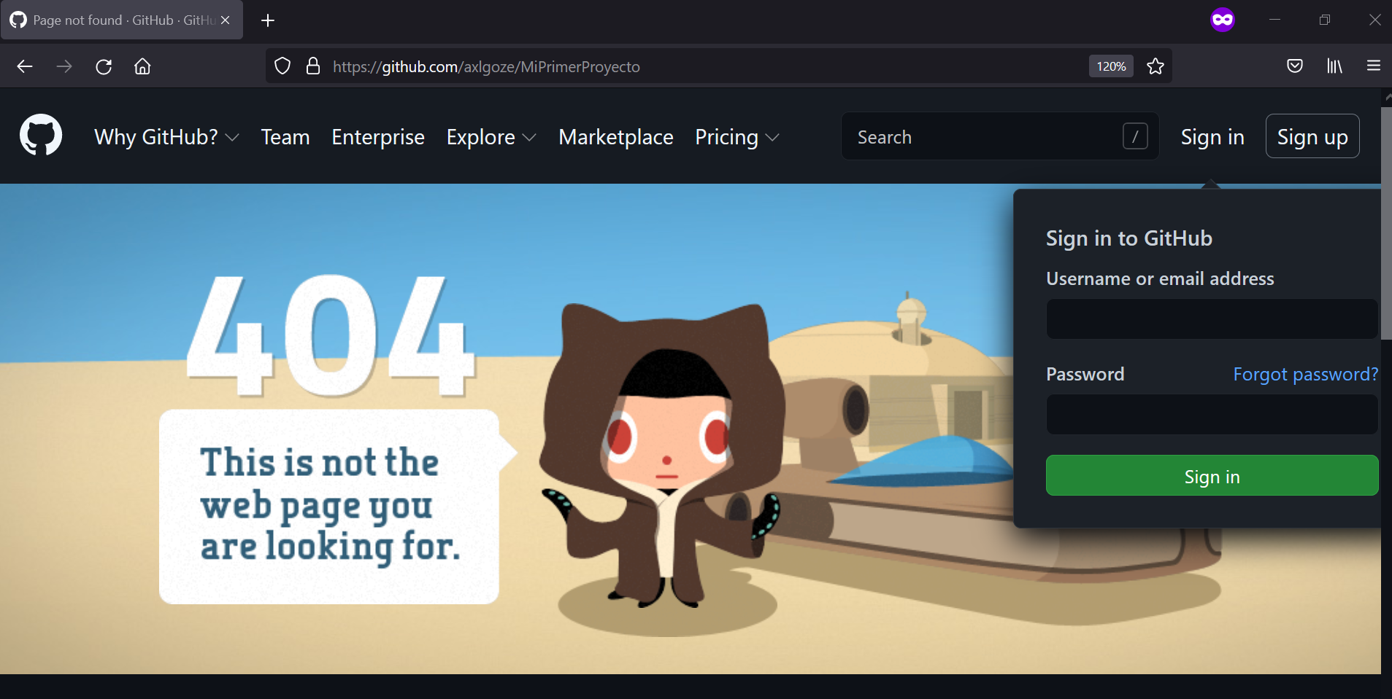

No abre el enlace ya que se trata de un repositorio PRIVADO.